Analyse ARO-advisering in 2019

In dit onderdeel van het jaarverslag analyseren we de plannen die in 2019 aan de Adviescommissie Ruimtelijke Ontwikkeling (ARO) zijn voorgelegd. We kijken daarbij onder meer naar het aantal adviezen per vergadering, de aard van de plannen en de adviezen en het aantal plannen per gemeente en per regio.

Vergaderingen
De adviezen van de ARO gaan over de ruimtelijke kwaliteit van ontwikkelingen in het landelijk gebied. Het advies van de ARO wordt geformuleerd tijdens plenaire vergaderingen op het provinciehuis te Haarlem. De adviezen komen tot stand tijdens een bespreking met de betrokken gemeente en, idealiter, met de initiatiefnemers zelf. Op basis van de informatie die tijdens de discussie aan bod komt, formuleert de voorzitter een eindoordeel. De secretaris van de ARO tekent de conclusie en het verslag van de bespreking op. Zowel de voorzitter als de secretaris zijn afkomstig uit de ambtelijke organisatie van de provincie Noord-Holland en hebben geen rol in de inhoudelijke discussie.
Per jaar zijn er 8 tot 9 vergaderingen. Het aantal plannen dat wordt besproken varieert sterk. Of een plan al dan niet aan de commissie wordt voorgelegd hangt ten eerste af van de ontwikkelingen bij de gemeenten en ten tweede van de ambtelijke beoordeling van ruimtelijke kwaliteit bij de provincie. Voorafgaand aan ARO-agendering maakt de provinciale ambtelijke organisatie een inschatting van de ruimtelijke impact van het project. In 2019 hebben maar 3 vergaderingen plaatsgevonden, omdat er voor de overig geplande vergaderingen onvoldoende plannen waren om te bespreken. Als er één plan was schoof dit door naar de volgende vergadering.

Aantal adviezen
In totaal werden in 2019 slechts 4 adviezen over concrete plannen uitgebracht. Dit is aanzienlijk minder dan in 2018 (16 plannen) en 2017 (13 plannen). We zien dat ook op ambtelijk niveau er aanzienlijk minder plannen zijn besproken en uiteindelijk ingediend bij de ARO. Dat is opmerkelijk gezien het aantal grote ruimtelijke ontwikkelingen, zoals de energietransitie, die impact hebben op het landschap. De achterliggende oorzaak is ook bij de RO-collega’s niet helder. Wellicht waren er minder grote ontwikkelingen, werd er vooral binnenstedelijk ontwikkeld of speelde het verkiezingsjaar een rol. De verwachting is dat het aantal plannen in 2020 weer zal toenemen.

Van de 34 adviezen die ambtelijk zijn gegeven (in 2018 waren dat er nog 44), zijn 9 plannen beoordeeld als relevant voor de ARO. In 4 gevallen zijn ze ook daadwerkelijk aan de ARO voorgelegd. De andere plannen zijn om meerdere redenen (bijvoorbeeld nut en noodzaak nog onvoldoende aangetoond) uiteindelijk niet naar de commissie gegaan of zijn voor wat betreft de behandeling doorgeschoven naar 2020.

Naast advies over concrete plannen zijn door de ARO ook aanbevelingen meegegeven over de Omgevingskwaliteit IJsselmeergebied (opgesteld door provincie Noord-Holland).

Aard van de adviezen
De adviezen van de ARO kennen wat betreft de aard van het advies verschillende niveaus. De ARO geeft in sommige gevallen alleen aanbevelingen mee over een plan, zonder zich kritisch of positief uit te spreken. Het betreft vaak plannen in een vroeg stadium van planvorming. De ARO kan ook instemmen met een plan en geeft dan een positief advies. De ARO geeft bij een positief advies altijd aanbevelingen mee. Als er grotere twijfels zijn over een plan is de ARO kritisch in haar advies en geeft dan aanbevelingen mee over hoe een plan kan worden verbeterd voor wat betreft de ruimtelijke kwaliteit. Bij grotere twijfels kan de ARO de initiatiefnemer vragen om het plan na aanpassing nogmaals voor te leggen aan de ARO.

Onderwerp behandelde plannen
3 van de 4 behandelde plannen in 2019 waren woningbouwplannen. Daarnaast ging één plan over duurzame energieopwekking (een zonneakker). De ARO adviseerde ook over de Omgevingskwaliteit IJsselmeergebied. Aangezien het hier niet om een concreet plan gaat, wordt deze in het jaarverslag niet meegerekend als advies en wordt er verder niet op ingegaan.

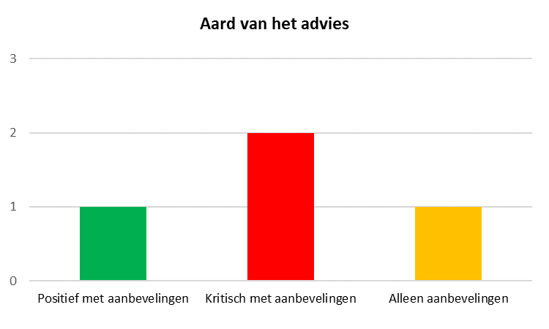

Locatie van de plannen: ensembles Leidraad
De Leidraad Landschap en Cultuurhistorie (2018) diende als basis voor de advisering. In de nieuwe Leidraad is Noord-Holland ingedeeld in samenhangende landschappelijke eenheden: ensembles. De plannen die aan de ARO zijn voorgelegd zijn verspreid over de verschillende ensembles. 2 woningbouwplannen betreffen het ensemble West-Friesland West, het plan voor de zonneakker het ensemble Koegras - Anna Paulownapolder en het plan voor Strandeiland IJburg raakt aan het ensemble Vechtstreek.

Betrokken gemeenten
Met twee plannen is de gemeente Schagen het vaakst bij de ARO aangeschoven. De gemeenten Hollands Kroon en Amsterdam dienden elk één plan in.

Bestuurlijke regio’s
Kijkend naar de bestuurlijke regio’s zijn 3 van de 4 in 2019 behandelde plannen afkomstig uit de regio Kop van Noord-Holland. De regio Amsterdam is goed voor één plan.

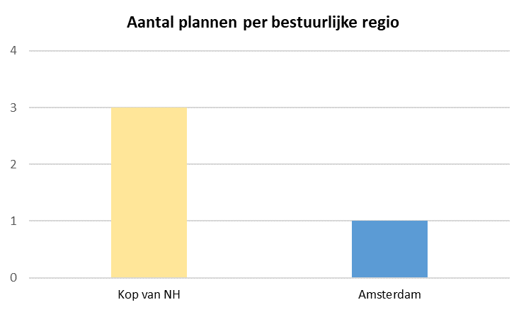

Overzicht plannen en ARO-adviezen 2019
 | Plan / visie | Vergadering | Programma | Indiener plan | Bestuurlijke regio | Ensemble Leidraad | Aard van het advies | Tweede behandeling?
1 | Strandeiland IJburg | 30 januari | Woningbouw | Amsterdam | Amsterdam | Vechtstreek (raakvlak) | Kritisch met aanbevelingen | n.v.t.
2 | Veluweweg 44 Waarland | 22 mei | Woningbouw | Schagen | Kop van Noord-Holland | West-Friesland West | Positief met aanbevelingen | n.v.t.
3 | Remmerdel Warmenhuizen | 30 oktober | Woningbouw | Schagen | Kop van Noord-Holland | West-Friesland West | Aanbevelingen | n.v.t.
4 | Zonnepark De Doorbraak | 30 oktober | Duurzame energie | Hollands Kroon | Kop van Noord-Holland | Koegras-Anna Paulownapolder | Kritisch met aanbevelingen | n.v.t.

